**ГУ «Жолымбетская средняя школа №1»**

**Урок - игра**

**по формированию элементарных математических представлений**

**на тему**

**«Помогаю бабушке. Множества предметов»**

Подготовила учитель начальных классов: Жолдыгазинова Г.К.

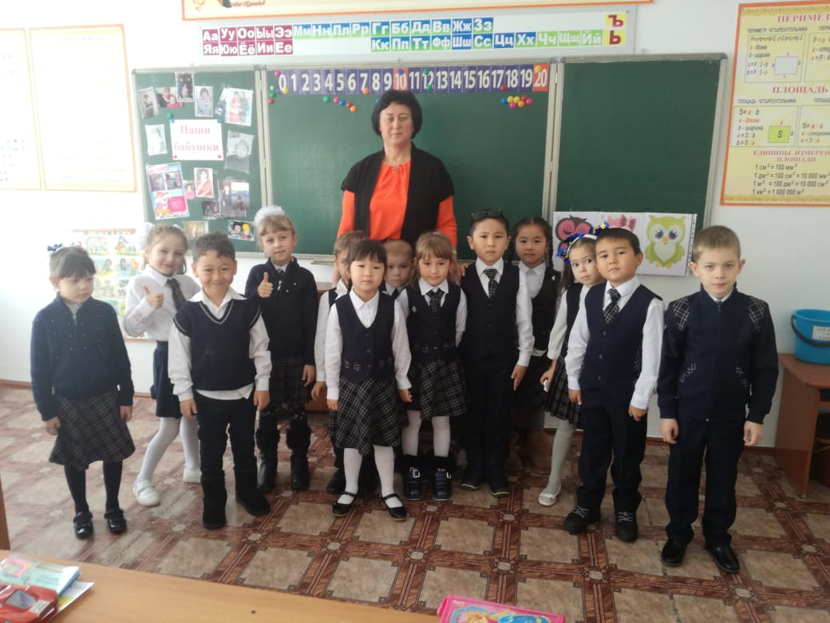

**2019-2020 учебный год**

**ФОРМИРОВАНИЕ ЭЛЕМЕНТАРНЫХ МАТЕМАТИЧЕСКИХ ПРЕДСТАВЛЕНИЙ**

**ЗАНЯТИЕ №21**

|  |  |  |  |  |  |
| --- | --- | --- | --- | --- | --- |
| **Тема:** Помогаю бабушке. Множества предметов. | | | **Школа: ЖСШ №1** | | |
| **Дата: 19.11** | | | **Ф.И.О. педагога: Жолдыгазинова Г.К.** | | |
| **Предшкольный класс: 0 «А»** | | | **Количество присутствующих:** | **Количество отсутствующих:** | |
| **Цели обучения** | | 0.2.2.1 Объединять предметы во множество по определенному свойству.  0.2.2.2 Называть элементы множества. | | | |
| **Предполагаемый результат** | | **Все воспитанники будут:**  объединять предметы в группу (множество) по указанному свойству.  **Многие воспитанники будут:**  называть элементы множества и указывать признак, по которому сгруппированы предметы.  **Некоторые воспитанники будут:**  самостоятельно составлять множества по заданным и/или самостоятельно выбранным признакам. | | | |
| **Языковая цель** | | **Воспитанники могут:**  формулировать высказывания о форме и цвете предметов.  **Предметная лексика и терминология:**  Свойство предмета, форма, размер, цвет.  **Вопросы для обсуждения:**  Что общего у предметов этой группы?  Как вы считаете, какой предмет (фигура) лишний (лишняя)? Какие предметы (фигуры) можно добавить в эту группу?  **Письмо:**  Обведите, нарисуйте, продолжите рисунок. | | | |
| **Предшествующие знания** | | Круг, треугольник, квадрат.  Основные цвета. Свойства предметов (форма, размер, цвет, назначение).  Понятия предыдущий, следующий | | | |
| **План** | | | | | |
| **Планируемое время** | **Запланированная деятельность** | | | | **Ресурсы** |
| 0-5 минуты | **Мотивация.**  Давайте, друзья, улыбнемся друг другу,  Улыбки подарим гостям.  У вас все готово? Тогда за работу.  Удачи желаю всем нам!  Сегодня на урок к нам пришли гости. Они хотят посмотреть, чему мы научились, как мы умеем работать.  Что нужно делать, чтобы работа была успешной и плодотворной?  1.Внимательно слушать;  2.Не бояться высказывать свои предположения;  3.Не перебивать товарища.  4. Поднимать руку, если хотите ответить  Молодцы! Работаем быстро, а главное дружно.  Устный счет до 20  - На математике мы научились считать до 20.  - Давайте повторим счет до 20 хором, а потом по очереди (один ученик начинает считать, другой повторяет).  - На карточках показываю число, вы его называете и говорите какое у него предыдущее и следующее.  Для введения в лексическую тему, педагог проводит беседу о бабушках, о том, какую работу по дому часто выполняют бабушки и как дети могут им помогать. Часто бабушки наводят порядок в квартире.  - Кто изображен на фотографиях? (ваши бабушки)  -Какую работу бабушки делают по дому?  - А вы им помогаете?   * Что значит, навести порядок? (разложить все по местам). | | | | Карточки цифр до 20  Фото бабушек |
| 6-11 | **Постановка цели (проблемная ситуация).**  **(К)** На доске педагог формирует множества предметов. Например, множество музыкальных инструментов, множество предметов одежды.   * Рассмотрите предметы. * Каким общим словом можно назвать их?   *(музыкальные инструменты)*   * Посмотрите внимательно, как назвать предметы второй группы? *(одежда)*   Сегодня мы закрепим и научимся подбирать предметы по признакам, исключать лишние.  Ребята! Предметы, объединенные по общему признаку, называют МНОЖЕСТВОМ. | | | | Картинки с изображением музыкальных инструментов и одежды |
| 12-14 | **Физминутка «Чударики»** | | | | Музыкальная запись физминутки |
|  | **Самостоятельная работа.**  **(К)** Предлагает выполнить задание №1.   * Назовите множество предметов на каждой карточке *(круглые предметы, кубы, игрушки).* * Что можно добавить в каждую группу? Дети соединяют предметы с соответствующим множеством.   Предлагают свои варианты. | | | | Азбука-тетрадь. |
| 15-25 | **Работа над пройденным.**  **(П)** Предлагает выполнить задание №2 в парах.  Дети должны назвать группу предметов одним словом. Определить, к какой группе относятся следующие предметы. Соединить их.  Задание №3 дети выполняют самостоятельно.  Игра «Лишний»  -Найдите лишний предмет и зачеркните.  - Объясните почему вы считаете, что этот предмет лишний.  - Как можно назвать множество, которое получилось?  Самостоятельная работа «Подарок бабушке»  Бусы. | | | | Карточки с заданием для работы в паре |
| 26-30 | **Рефлексия «Совы»**  Педагог подводит итог, поощряет детей.  Предлагает оценить свою работу на занятии при помощи прищепок.  Сова с закрытыми глазами, если у ребенка было много ошибок.  Сова с подмигивающим глазом, если мало ошибок.  Сова с улыбкой, если все было без ошибок, и ребенок хорошо понял тему.  Наше занятие подошло к концу. Давайте вспомним, с каким понятием мы сегодня познакомились (множество).  Сколько предметов может быть в группе «множество»?  Вам понравилось занятие? Хотите ещё поработать с множеством?  На следующем занятии мы ещё поработаем с множеством и обязательно узнаем что-то новое. А сейчас спасибо всем! Вы молодцы! | | | | Картинки «Совы», прищепки по количеству детей  C:\Users\Админ\Downloads\2887eb5a-6a33-4daf-84b3-740dc48084b4.jpgC:\Users\Админ\Downloads\11ac0968-c4b7-454b-9b4c-51de994cbc29.jpgC:\Users\Админ\Downloads\c1338905-ef5b-4967-b360-8bf53191217e.jpg |